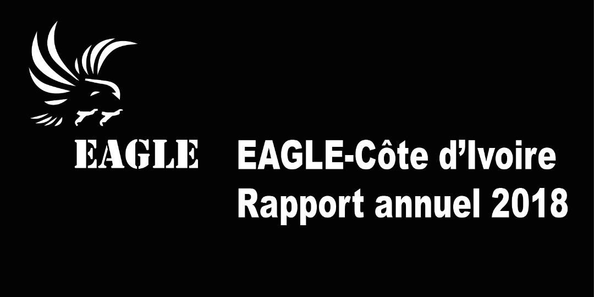

- RESUME………………………………………………………………………………………….page 2

- Vue d’ensemble…………………………………………………………………………….page 3

- Rapport narratif…………………………………………………………………………..page 7

- AnnexeS…………………………………………………………………………………………page 18

- RESUME
L’année 2018 a été intense pour l’ONG EAGLE-Côte d’Ivoire. En effet, dès le premier mois de l’année, les autorités ivoiriennes avec l’assistance technique du projet EAGLE-Côte d’Ivoire ont procédé au démantèlement de deux vastes réseaux de trafiquants internationaux. Le trafiquant international vietnamien Tran Van Tu et ses complices ont été arrêté par l’UCT, (Unité de lutte contre le Criminalité Transnationale organisée). Ce principal syndicat était dirigé par Tran Van Tu. Il opérait dans le trafic de l’ivoire. Tran Van Tu était lié à deux autres opérations saisies de conteneurs qui ont eu lieu en 2016 au Vietnam et au Cambodge, au cours desquelles respectivement 619 kg et 941 kg d’ivoire ont été saisis par les autorités de ces pays. Il exportait également des écailles de pangolin, et bien d’autres parties d’espèces protégées depuis plusieurs années. Plusieurs machines servant à travailler l’ivoire également découvertes chez lui. Tran Van Tu travaillait avec son transitaire en la personne de Vanié Magloire Bi, un jeune ivoirien qui était chargé de l’envoi de colis via les ports et aéroports de la Côte d’Ivoire.
Il a été aussi mis aux arrêts. Cette opération dénommée ‘’Stop à l’ivoire’’ a permis l’arrestation d’un gros fournisseur d’ivoire, en la personne de Kabiné Koné (Guinéen) a été arrêté chez lui avec 381,6 kg d’ivoire, une saisie record pour EAGLE-Côte d’ivoire. Après lui, Moussa Ouédraogo considéré comme collaborateur de Tran Van Tu a été aussi appréhendé. De nationalité burkinabè, il était basé à San Pédro, là où de nombreux ivoires ont transité pour l’Asie entre septembre et novembre 2016. Recherché par les autorités, il a été arrêté à San Pédro en mars de cette année après avoir fui pour le Burkina Faso durant une période de 2 mois.
Le second réseau de grands trafiquants aussi démantelé était quant à lui composé de PHUNG Tan Hung de nationalité vietnamienne et son protecteur ZHANG Fan Paul de nationalité française et d’origine chinoise. Ce dernier mettait ses connaissances à la disposition de l’autre trafiquant vietnamien PHUNG Tan Hung pour la réussite du trafic illicite qu’il effectue entre la Côte d’Ivoire et l’Asie. Ainsi, ont été découvertes chez eux, 578kg d’écailles de pangolin, 87,6 kg d’ivoire, des armes à feu (revolver, de pistolet automatique et fusil de calibre 12), de la drogue, des objets d’ivoire travaillé. En octobre 2018, un trafiquant de nationalité ivoirienne du nom de Constant Yapo OHOUEU a été arrêté avec en sa possession plus de 150 kg d’écailles de pangolin destinées à être vendues sur place. Toutes ces arrestations ont été rendues possibles grâce à une collaboration fructueuse entre le ministère des Eaux et Forêts ; le projet EAGLE-Côte d’Ivoire ; et l’Unité de lutte contre la Criminalité Transnationale organisée (UCT) impliquant ses deux grandes Directions : la Direction des opérations et des investigations et la Direction de la documentation et des analyses.
Quant aux actions de lutte contre le trafic d’espèces protégées et la corruption, elles ont donné lieu à plusieurs arrestations de trafiquants d’ivoire et d’écailles de pangolins. Ainsi, de janvier à décembre 2018, huit trafiquants majeurs ont été interpellés. 87% séjournent. Sept cas ont été portés devant les instances judiciaires. A ce jour, une seule décision de justice a été rendue. Il s’agit du trafiquant Constant Yapo OHOUEU arrêté en octobre 2018 pour trafic d’écailles de pangolin. Toutefois, une autre décision de justice a été rendue en juillet 2018 concernant le réseau de Yao Kouassi Sébastien et l’affaire portant sur le trafic illégal de 3000kg d’écailles de pangolin porté devant le tribunal d’Abidjan en juillet 2017. 2018 aussi fut une année de réussite pour l’ONG EAGLE-Côte d’Ivoire en matière de collaboration avec les autorités. L’ONG et le ministère des Eaux et Forêts ont conclu un accord de collaboration en mars pour mutualiser leurs efforts afin de lutter contre le trafic illégal d’espèces protégées dans le pays.
La publication des pièces médiatiques a aussi été permanente en vue de sensibiliser l’opinion publique sur le statut des espèces sauvages intégralement protégées au niveau de la Côte d’Ivoire et dans la sous-région ouest africaine.

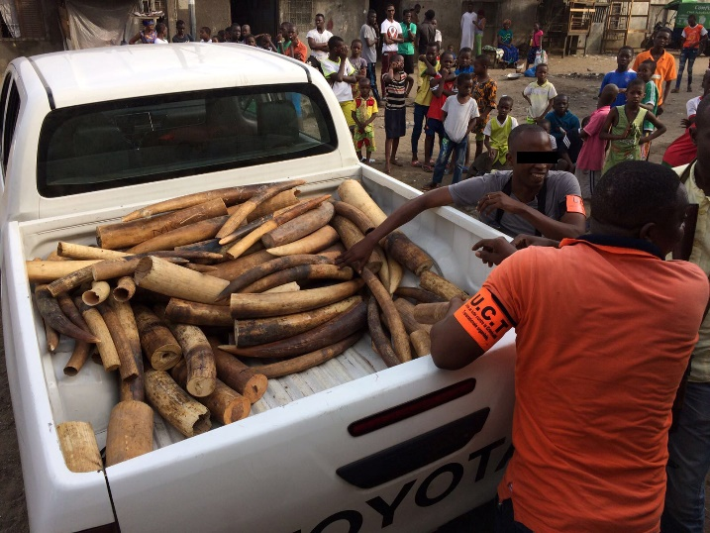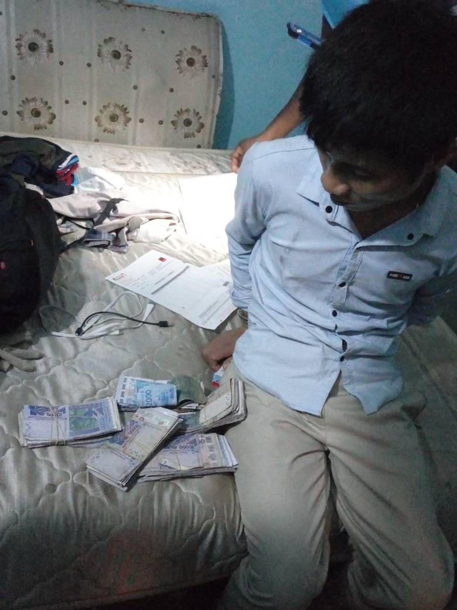

2. INVESTIGATION
I. Investigation
- 240 missions d’enquêtes ont été réalisées sur le terrain entre janvier et décembre 2018 dans le District Autonome d’Abidjan et dans 97 régions ivoiriennes.
- Le département d’enquête a procédé à plusieurs recrutements en vue de renforcer le groupe d’enquêteurs. Après les entretiens, quatre enquêteurs ont été retenus pour être testés. Mais seul deux ont pu réussir leurs tests.
- Le réseau d’informateurs s’est constitué peu à peu et pourra aider le projet au démantèlement des réseaux de trafiquants l’année à venir.

II. Opérations
- Sept opérations d’arrestation ont été menées dans 2 régions du pays (le district d’Abidjan et dans la région de San Pédro). Des opérations au cours desquelles huit trafiquants ont été arrêtés.
- Les interpellés ont tous été présentés devant la justice à l’exception d’un, qui a été relâché après ses 48 heures d’interrogatoire car aucune charge n’a été retenue contre ce dernier.
- Deux espèces protégées faisaient partie de ce trafic : l’éléphant dont les opérations représentent la saisie 469,15kg d’ivoire, et 726 kg d’écailles de pangolin. Parmi les personnes interpellées, il s’agissait de trois ressortissants ivoiriens, d’un guinéen, d’un français d’origine chinoise, de deux vietnamiens et d’un burkinabè.

III. Juridique
Sept cas ont été portés devant les tribunaux. Seul un cas de jugement a eu lieu. Et la condamnation prononcée est de 3 mois de prison ferme. Il s’agit du trafiquant d’écaille de pangolin Constant Yapo OHOUEU arrêté avec 150 kg en octobre 2018.
Les cas de janvier et mars quant à eux sont passés en instruction dès le déferrement des prévenus et sont toujours en attente de jugement. Les juristes suivent au plus près la procédure juridique après les opérations : suivi des audiences, visite des détenus et rencontre avec les autorités afin de s’assurer de la bonne application de la loi faunique. Un autre cas porté devant les tribunaux depuis 2017 dans l’affaire portant sur le trafic illégal de 3000kg d’écailles de pangolin a son épilogue le 25 juillet 2018 avec le jugement des prévenus au nombre quatre. Il s’agit de Yao Kouassi Sébastien, le chef de la bande et ses acolytes que sont : Assi Seka Jocelyn, Angah Agnan Joseph, Kanga N’guessan Raymond. Tous ont été reconnus coupables et condamnés à 12 mois de prison ferme chacun assortie d’une amende de 300.000Fcfa pour les faits mis à leurs charges que sont le délit de détentions, de circulations, et commercialisation illicite d’une partie d’espèce intégralement protégée.

IV. Média
Au total 375 publications ont été recensées après parution des articles produits par le département média pour le compte de l’année 2018 dans les médias nationaux et internationaux ; et ce, sous différents supports : internet, presse écrite, radio et télévision. Ce qui représente un taux de réussite de plus 100%, conforme aux objectifs du département média. Ces publications ont été exclusivement réservées aux opérations et quelques informations de sensibilisation sur des faits environnementaux.

V. Management
Ce fut une année importante avec l’Accord de collaboration acté entre le Ministère des Eaux et Forêts et l’ONG EAGLE-Côte d’Ivoire. Cet accord prévoit la mutualisation des efforts entres les deux entités pour réussir la lutte contre le trafic illégal d’espèces protégées. Côte management proprement dit, l’accent a été mis de manière générale sur la construction du projet par le renforcement des capacités professionnelles de tous les départements et l’amélioration des techniques d’enquêtes, en vue d’appréhender plus de trafiquants fauniques. Les mêmes efforts se poursuivront l’année 2019.

VI. Relations extérieures
- La Coordination a œuvré pour l’obtention d’un accord avec le ministère des Eaux et Forêts. Cet accord prévoit la mutualisation des efforts entres les deux entités pour réussir la lutte contre le trafic illégal d’espèces protégées
- Les ministres des Eaux et forêts et de l'Intérieur ont été invités par le projet à prendre part à la présentation des trophées saisis en janvier lors de l'opération ‘’Stop à l’ivoire’’.
- Le Chargé des Affaires de l'Ambassade des Etats-Unis a été rencontré à plusieurs reprises dans cadre de l’opération ‘’Stop à l’ivoire’’.
- Deux agents spéciaux du gouvernement américain se sont rendus à l’UCT en vue d’aider les autorités ivoiriennes et le projet EAGLE Côte d’Ivoire à la pré-opération et à la post-opération.
- Le Procureur de la République, le premier Sous-Procureur de la République et le 4ème juge d'instruction ont été rencontrés pour exposer les différents cas devant les instances judiciaires d’Abidjan.
- Le Coordinateur a rencontré les responsables de l’UCT pour solidifier les relations entre les deux entités.
- Le Coordinateur a accompagné à l’UCT la ministre britannique pour l’Afrique auprès du ministère des affaires étrangères et coopération, Harriett Baldwin, venue voir l’important saisie d’ivoire et d’écailles de pangolins en janvier 2018.
- Plusieurs rencontres avec le Directeur de Cabinet du ministère des Eaux et forêts pour parapher l’accord de collaboration entre le MINEF et EAGLE.
- Une réunion a eu lieu entre le Directeur de Cabinet du ministère des Eaux et forêts, le chargé d’affaires de l’ambassade des Etats-Unis et EAGLE pour signer un protocole d’accord entre EAGLE Côte d’Ivoire et le ministère.
- Une réunion a eu lieu à la résidence de l’ambassadeur des Etats-Unis, avec pour invités le directeur fondateur de EAGLE- Network. Cette rencontre avait pour but de présenter EAGLE à divers représentants du gouvernements, diplomates et ONG.

3. RAPPORT NARRATIF
Ce rapport traite des activités effectives du projet du 1er janvier au 31 décembre 2018. Il comprend les activités réalisées et les résultats obtenus dans chaque département (enquêtes, opérations, juridiques, médias et management). Il donne un aperçu tant de l’impact des opérations sur la criminalité faunique en Côte d’Ivoire, que sur les progrès obtenus dans les relations avec le gouvernement de Côte d’Ivoire et les Organisations Non Gouvernementales.

- Enquêtes
Le département a effectué 240 missions d’enquêtes dans 97 départements. 145 cibles ont été identifiées durant cette année. Des offres d’emplois pour enquêteurs ont été publiées. Plusieurs candidatures enregistrées et analysées, et plusieurs enquêteurs ont été retenus après les entretiens. Nous assistons peu à peu à l’amélioration des sources d’investigations et d’informations au moyen d’un recrutement des informateurs aux postes stratégiques du pays. Cette stratégie devrait porter ses fruits l’année prochaine.

- Opérations
Les opérations d’interpellation des prévenus s’effectuent toujours avec les autorités ivoiriennes (les ministères des Eaux et Forêts et ministère de l’Intérieur et de la Sécurité via sa structure d’élite qui est l’Unité de lutte contre la Criminalité Transnationale organisée (UCT). Les équipes sont toujours composées de policiers, et de gendarmes, et d’agents des eaux et forêts. Le Projet EAGLE-Côte d’Ivoire apporte son expertise et son assistance technique, juridique et médiatique. En 2018, le Projet a réalisé sept opérations dans le district d’Abidjan et dans le département de San Pédro. Huit personnes ont été interpellées dont sept traduites devant les juridictions compétentes. Les études faites sur ces opérations montrent que les arrestations de trafiquants pour des infractions portant de l’ivoire avec la saisie de écailles de pangolins ainsi :

En janvier, EAGLE-Côte d’Ivoire a mené des vastes opérations d’envergure dans quatre grandes communes de la ville d’Abidjan : Vridi, Cocody, Koumassi, et à Treichville. D’abord l’opération de Vridi Cité avec l’arrestation du trafiquant majeur vietnamien Tran Van Tu. Il avait loué une villa spécialement où il travaillait l’ivoire. Ces ivoires travaillés ou brut étaient ensuite cachés dans des trous creusés dans des madriers en bois, et après il prend le soin de les refermés avec de la cire. Il s’approvisionne des conteneurs vides dans lesquels il charge ses ivoires. Mais a vu d’œil, l’on croirait à des planches de bois pré-travaillées et qui devront être finies une fois arrivé en Asie. Le vietnamien déclare alors marchandises l’exportation de plusieurs de bois auprès des autorités portuaires. Une fois la cargaison acceptée et embarquée dans le bateau c’est direction l’Asie. Pour brouiller les pistes et le cheminement de ses conteneurs d’ivoire, le trafiquant vietnamien organisait plusieurs transbordements en changeant à chaque fois de manière systématique la ville d’arriver de ses conteneurs. Le chef de l’organisation criminelle en Côte d’Ivoire est directement lié à deux autres opérations qui ont eu lieu au Vietnam et au Cambodge, au cours desquelles respectivement 619 kg et 941 kg d’ivoire ont été saisis par les autorités respectives de ces pays.
La même méthode a été observée dans des saisies au Kenya et au Mozambique où plus de deux tonnes d'ivoire ont été saisies. Au moins quatre pays africains (Kenya, Mozambique, Ouganda, Côte d'Ivoire) et deux pays asiatiques (Cambodge, Vietnam) sont impliqués, faisant de ce réseau criminel un groupe extrêmement important dans le trafic d'espèces sauvages. Il est tombé le premier dans les filets des autorités ivoiriennes. Les autres opérations qui ont suivi, se sont soldées aussi par un succès avec la mise aux arrêts de 5 autres trafiquants ; à savoir Phung Tan Hung, Zhang Fan Paul, Koné Kabiné, Vanié Bi Magloire, Serge N’gotta. Ils sont d’origine vietnamienne, française, guinéenne et ivoirienne. En tous au cours de ces opérations de janvier 2018, 86 défenses d’ivoire ont été saisies pour un poids de 469,15 kg. 227 objets sculptés en ivoire ont aussi fait objet de saisi de la part des autorités. Ce n’est pas tout, 4 armes de repartie entre pistolet, revolver et un calibre 12 ont été aussi saisies. Les trafiquants, bien organisés, opéraient impunément dans les trafics de l’ivoire et d’écailles depuis plusieurs décennies. Tous, excepté un, ont été déférés au parquet d’Abidjan puis à la Maison d’Arrêt et de Correctionnelle d’Abidjan (MACA), où ils sont en attente de jugement.

En février, il n’y a pas eu d’arrestation.
En mars, Moussa OUEDRAOGO qui était le bras droit du criminel faunique Tran Van Tu avait fui sa base de San-Pédro pour le Burkina Faso, son pays d’origine juste après l’arrestation de Tran Van Tu en janvier 2018. Aussitôt les services de l’UCT ont lancé une recherche pour le retrouver. Après plus de 2 mois de cavale, il a regagné San Pédro pensant qu’il avait été oublié par les autorités ivoiriennes. Cependant, l’équipe d’investigation de l’UCT appuyée par EAGLE-Côte d’Ivoire l’a vite repéré et arrêté à son domicile de San Pédro, quartier Bardot. Transféré à Abidjan. Il a rejoint ses complices à la prison MACA après sa garde à vue
En avril, mai, et juin, juillet, août, septembre : malgré des pistes intéressantes, aucune arrestation n’a été enregistrée.
En octobre : 1 trafiquant opérant dans le trafic d’écailles de pangolin a été appréhendé avec plus de 150 kg. Il a été mis aux arrêts aux alentours du quartier Dokui. C’est un trafiquant majeur qui impliqué dans les arrestations de juillet 2017 où 3000kg d’écailles de pangolin avaient fait l’objet de saisis par l’UCT avec l’appui technique du projet EAGLE-CI. Il avait à lui tout seul fourni 600 kg d’écailles au réseau de Yao Kouassi Sébastien.

Tableau des Opérations du projet EAGLE-Côte d’Ivoire
Nombres d’opérations réalisées | Nombres de trafiquants arrêtés au cours des opérations | Types et quantités des produits fauniques saisis, autres saisies
7 | 8 | 469,15 kg d’ivoire, 726 kg d’écailles de pangolin. 227 objets sculptés en ivoire, 4 armes à feu, un carton rempli de drogue 3 machines travaillant l’ivoire.

- Juridique
Le département juridique a travaillé sur le suivi juridique des trafiquants après leurs arrestations. Les visites des prévenus en garde à vue, puis dans les différentes maisons d’arrêts. Le département juridique a été impliqué dans les avants et posts opérations. Il a été aussi impliqué dans les rencontres avec les juges d’instructions et les procureurs. Entre janvier et décembre, sept cas ont été portés devant les instances de juridictions pour infraction à la législation portant sur le trafic d’ivoires et d’écailles de pangolin. Parmi ces cas, une condamnation a été prononcée. Il s’agit du trafiquant arrêté en octobre 2018. Un autre jugement a eu lieu en juillet 2018, mais cette fois, elle concerne l’affaire portant sur le trafic d’espèces protégées portant 3000 kg d’écailles de pangolin dont le chef de file était Yao Kouassi Sébastien et 3 autres de ses complices. Les autres prévenus sont en attente de jugement devant le tribunal de première instance d’Abidjan car leurs dossiers ont été mis en instruction. Pour les visites des prévenus et détenus, le renforcement de la collaboration avec les autorités et les opérations d’interpellation, au total 102 missions ont été effectuées par les juristes. Ainsi, voici ci-dessous mentionné le détail de ses dites activités juridiques durant les 12 mois de l’année 2018 :
En janvier, 6 trafiquants majeurs ont été interpellés pour trafic d’ivoire et d’écailles de pangolin dans différents quartiers d’Abidjan : ont été mis aux arrêts à Vridi, Tran Van Tu, Koné Kabiné à Koumassi, Phung Tan Hung et Zhang Fan Paul à Cocody pris pour en flagrant délit de détention et de commercialisation illicite de produits fauniques portant sur 469,15 kg d’ivoire et et 576 kg d’écailles de pangolin, les autres que sont Vanié Bi Magloire et Serge N’Gotta arrêtés respectivement à Koumassi, et à Treichville après différentes interpellations. Toutes ces arrestations ont été faites par les autorités ivoiriennes. Parmi ces cas, aucune condamnation n’a été prononcée. Ils sont tous, en attente de jugement devant le tribunal de première instance d’Abidjan.
En février, les juristes ont participé à plusieurs séries de visites reparties entre visites au greffe du tribunal de première instance d’Abidjan, visites de prison. Aussi, l’élaboration d’un guide juridique et d’un guide d’identification de contrebandes reprenant et synthétisant la loi ivoirienne sur la faune ont été les principales activités des juristes durant ce mois.
En mars, un trafiquant appartement au vaste réseau criminel opérant dans le trafic de l’ivoire démantelé en janvier a été mis aux arrêts. Il s’agit de Moussa OUEDRAOGO, de nationalité burkinabé longtemps recherché les autorités ivoiriennes depuis l’opération « Stop à l’ivoire » de janvier 2018. Arrêté en mars à San Pédro où il était en cavale, le trafiquant a été conduit à la prison civile d’Abidjan (la MACA). Les visites en prison de ce dernier ont été effectuées durant ce mois. Également, le département juridique a travaillé sur l’accord de collaboration avant sa signature entre le ministère des eaux et forêts et le projet EAGLE-Côte d’Ivoire.

En avril, mai, juin : Les juristes sont focalisés sur le renforcement de l’effectif des enquêteurs. Ils ont eu aussi une série de rencontres avec l’avocate du projet EAGLE pour parler des cas devants les tribunaux, et aussi avec le juge d’instruction sans oublier les autorités de l’Unité de lutte Contre la criminalité Transnationale organisée (UCT). Un des juristes a bénéficié d’une formation à LAGA, l’équivalent camerounais du projet EAGLE en Côte d’Ivoire, durant 14 jours au mois de juin 2018.
En juillet : Les juristes ont pris part à l’audience de jugement de l’affaire portant sur le trafic illégal de 3000 kg d’écailles de pangolin. Cette affaire concernait 4 trafiquants majeurs. Il s’agit de Yao Kouassi Sébastien, le chef de la bande et ses acolytes que sont : Assi Seka Jocelyn, Angah Agnan Joseph, Kanga N’guessan Raymond. Tous ont été reconnus coupables et condamnés à 12 mois de prison ferme chacun assortie d’une amende de 300.000Fcfa pour les faits mis à leurs charges que sont le délit de détentions, de circulations, et commercialisation illicite d’une partie d’espèce intégralement protégée.
août, septembre : comme à l’accoutumé lorsqu’il n’y a pas eu d’arrestation durant ces deux mois. Les activités juridiques sont reparties entre les visites au greffe et à la prison civile pour les visites de prison, les analyses juridiques. Ils ont eu aussi une série de rencontres avec l’avocate du projet EAGLE pour parler des cas devants les tribunaux, et aussi avec le juge d’instruction sans oublier les autorités de l’Unité de lutte Contre la criminalité Transnationale organisée (UCT).
En octobre : 1 trafiquant opérant dans le trafic d’écailles de pangolin appréhendés avec plus de 150 kg dans le même mois fut jugé reconnu coupable pour trafic d’une partie d’espèce protégée. Il a seulement écopé de 3 mois prison ferme pourtant Il était un trafiquant majeur d’autant plus qu’il était impliqué dans les arrestations de juillet 2017 où 3000kg d’écailles de pangolin avaient fait l’objet de saisis par l’UCT avec l’appui technique du projet EAGLE-CI. Il avait à lui tout seul fourni 600 kg d’écailles au réseau de Yao Kouassi Sébastien mais n’avait pas pu être arrêté à ce moment-là.
En novembre, et en décembre : en l’absence d’opérations, les activités juridiques étaient réparties entre les visites au greffe et à la prison civile. Les activités ont aussi concerné différentes sorties pour les relations extérieures côte juridique pour solidifier déjà les acquis et aussi chercher d’autre partenaires pour la bonne marche juridiques du projet. Ils ont eu aussi une série de rencontres avec l’avocate du projet EAGLE pour parler des cas devants les tribunaux.
Récapitulatif des activités du département juridique
Nombre de mission (Lieu) Abidjan et District | Nombre de mission hors Abidjan  (Lieu) : San Pédro | Nombre de trafiquants derrière les barreaux : MACA | Nombre de trafiquants jugés et condamnés | Les peines de prison durant l’année | Nombre de trafiquants condamnés  (Peine de prison) | Nombres d’audiences suivies
102 | 4 | 7 | 5 | 2 | 5 | 2

- Média
Ayant pour objectif de faire publier 30 articles par mois afin de créer un effet dissuasif, le département média du projet EAGLE-Côte d’Ivoire a atteint les objectifs et buts fixés. En effet, ce sont plus de 375 publications Télé, Radio, Internet et Presse écrite qui ont été réalisés. Ce qui représente un taux de réussite de 100%, conforme aux objectifs médias du projet.

Tableau des productions médiatiques
Nombre total de pièces
Médiatiques : 375
Télévision | Radio | Presse écrite | Internet
7 | 166 | 45 | 157

- Management
Côté management, le projet EAGLE-Côte d’Ivoire a su donner une bonne dynamique aux activistes, ce qui a permis la mise aux arrêts de gros trafiquants réalisés durant l’année 2018. Le Management a continué le recrutement des enquêteurs en vue de donner un nouveau souffle au département enquête. Aussi, Il s’agit pour le management de maintenir le niveau de bons résultats en formant, et en mettant à disposition des départements, les moyens adéquats pour faciliter le travail de ceux-ci.

- Relations extérieures
EAGLE-Côte d’Ivoire continue de collaborer avec le gouvernement ivoirien en menant des rencontres avec différentes autorités : le ministère des Eaux et Forêts, le ministère de la Justice et Gardes des Sceaux. Des relations sont également entretenues avec le monde diplomatique ; notamment les ambassades des Etats-Unis, des Pays Bas, et le Royaume-Uni. EAGLE-Côte d’Ivoire a reçu l’appui d’Ofir Drori, Directeur exécutif et Fondateur du réseau EAGLE lors de l’opération « Stop à l’ivoire » de janvier 2018. Le projet EAGLE-Côte d’Ivoire a été également honoré de la présence Madame Harriett BALDWIN, ministre britannique auprès du ministère des affaires étrangères et de la coopération internationale qui a visité l’UCT suite aux saisies record d’ivoire de janvier dernier.

- Aperçu stratégique de la criminalité faunique en Côte d’Ivoire et impacts des opérations
La mission EAGLE-Côte d’Ivoire a mis en lumière l’étendue du commerce des espèces protégées dans la sous-région ouest africaine. La lutte durant cette période a porté sur le trafic de l’ivoire, et sur les écailles de pangolin. Ces opérations ont permis de réaliser l’étendue du réseau criminel international opérant sur le trafic de la faune protégée et les multiples modus operandi de ces syndicats. Plusieurs trafiquants ont été interpellées durant les 12 mois de l’année 2018. Malheureusement, d’autres trafiquants continuent à vider nos forêts et nos savanes des espèces sauvages en voie d’extinction. Pour l’année 2019, l’équipe EAGLE-Côte d’Ivoire pourra, grâce à l’expérience acquise en 2018, intensifier ses efforts et ses résultats.
La procédure EAGLE est un moyen efficace qui permet d’agir sur plusieurs dimensions : envoyer un signal fort aux trafiquants, un encouragement aux autorités en charge de sanctionner ces trafiquants, ainsi que sur l’urgence de faire appliquer la loi faunique avec une plus grande sévérité afin de maximiser l’effet dissuasif.

- L’ivoire des éléphants
Les trafiquants ont longtemps profité de l’instabilité politique du pays depuis des décennies pour s’installer. EAGLE Network spécialisé dans la lutte contre le trafic des espèces en voie de disparition a ouvert le projet EAGLE-Côte d’Ivoire au milieu de l’année 2017 avec d’entrée de jeu des résultats impressionnants. Et cela a continué au cours de l’année 2018 avec le démantèlement de plusieurs vastes réseaux sophistiqués opérant dans le domaine de l’ivoire. En janvier, au cours d’une opération grande envergure dénommée « Stop à l’ivoire », 469,15kg d’ivoire ont été saisis par les autorités ivoiriennes avec l’appui technique du projet EAGLE-Côte d’Ivoire. Cette opération a permis également d’appréhender 7 trafiquants fauniques. Ces trafiquants sont des commerçants, des hommes d’affaires qui travaillent dans le domaine du bois. Ils utilisent leur statut d’homme d’affaire pour couvrir leurs activités illégales. Dans le commerce d’ivoire, plusieurs mécanismes sont utilisés par les trafiquants pour tromper la vigilance de tout le monde. Les uns importent l’ivoire dans les cars transfrontaliers pour les parvenir en Côte d’Ivoire. C’est le cas du fournisseur Koné Kabiné. Arrivé à Abidjan, il cache l’ivoire sous son lit à domicile, c’est ailleurs à cet endroit de son domicile que les autorités ont découvert 381,6 kg d’ivoire. De l’ivoire qu’il écoulait peu à peu pour approvisionner le marché. En ce qui concerne le mode opératoire de Tran Van Tu, cétait les ivoires travaillés ou brut qui sont cachés dans des trous creusés dans des madriers en bois, et après il prend le soin de les refermés avec de la cire. Il s’approvisionne des conteneurs vides dans lesquels il charge ses ivoires. Mais a vu d’œil, l’on croirait à des planches de bois pré-travaillées et qui devront être finies une fois arrivé en Asie. Le vietnamien déclare alors marchandises l’exportation de plusieurs de bois auprès des autorités portuaires. Une fois la cargaison acceptée et embarquée dans le bateau c’est direction l’Asie. Pour brouiller les pistes et le cheminement de ses conteneurs d’ivoire, le trafiquant vietnamien organisait plusieurs transbordements en changeant à chaque fois de manière systématique la ville d’arriver de ses conteneurs. Le chef de l’organisation criminelle en Côte d’Ivoire est directement lié à deux autres opérations qui ont eu lieu au Vietnam et au Cambodge, au cours desquelles respectivement 619 kg et 941 kg d’ivoire ont été saisis par les autorités respectives de ces pays.
La même méthode a été observée dans des saisies au Kenya et au Mozambique où plus de deux tonnes d'ivoire ont été saisies. Au moins quatre pays africains (Kenya, Mozambique, Ouganda, Côte d'Ivoire) et deux pays asiatiques (Cambodge, Vietnam) sont impliqués, faisant de ce réseau criminel un groupe extrêmement important dans le trafic d'espèces sauvages. ZHANG Fan Paul et PHUNG Tan Hung quant à eux, ont été appréhendés également en leur possession, 87,55 kg d’ivoire travaillé à leur domicile de Cocody.

- Les écailles de pangolins
726 kg tels sont les quantités d’écailles de pangolin qui été également saisies par l’UCT, le Ministère des Eaux et Forêts avec l’assistance technique du projet EAGLE Côte d’Ivoire lors de plusieurs opérations menées au cours de l’année. Les autorités ivoiriennes sont déterminées à éradiquer le trafic des espèces protégées dans le pays de manière générale, et plus particulièrement celui du pangolin, une espèce protégée depuis octobre 2016 par la CITES (la Convention Internationale sur le commerce des Espèces Sauvages en voie d’extinction). Le circuit conduisant aux massacres des pangolins le voici : Le braconnier tout d’abord, qui capture ou qui tue l’animal. Ensuite, le trafiquant collecte les écailles en vue de son exportation vers le marché Asiatique. La qualité des trafiquants majeurs arrêtés cette année cette année était intéressante : Deux trafiquants internationaux d’origine asiatique ZHANG Fan Paul et PHUNG Tan Hung, ont été appréhendés avec 11 sacs remplis d’écailles de pangolin pesant 576,78 kg. Ils avaient également en leur possession, 87,55 kg d’ivoire travaillé. Ils ont été traduits devant les juridictions compétentes ou certains sont en instructions et un cas jugé. Déterminées à mettre fin au trafic d’écailles, les autorités ivoiriennes assistées du projet EAGLE-Côte d’Ivoire ont procédé à une énième arrestation dans le mois d’octobre où un trafiquant ivoirien fut arrêté avec une quantité de 150 kg. Ce trafiquant avait fourni 600kg d’écailles sur les 3000kg saisis en 2017.

- Le projet EAGLE-Côte d’Ivoire
L’année 2018 a vu EAGLE-Côte d’Ivoire démanteler un grand réseau de trafiquant transnationaux, permettant aux activistes de se perfectionner et d’acquérir de l’expérience.
Les défenses d’éléphants et les écailles de pangolin, produits issus de deux espèces intégralement protégées constituaient la principale contrebande des réseaux criminels démantelés en janvier. Fort ce succès, et des saisies antérieures, le projet EAGLE-Côte d’Ivoire entend rester sur cette dynamique.

Conclusion
L’année 2018 a été des plus réussies en termes de résultats et d’efficacités avec l’opération « Stop à l’ivoire » de janvier 2018, et l’opération d’arrestation du trafiquant d’écailles de pangolin en octobre. Le projet a atteint des chiffres record dans la course contre le trafic d’ivoire, d’écailles de pangolin. Ce sont 6 opérations successives en janvier qui ont été menées pour démanteler deux vastes réseaux de trafiquants d’espèces protégées. Sur les 8 trafiquants arrêtés, 6 ont été placés en détention à la MACA (Maison d’Arrêt et de Correction d’Abidjan) car leurs le dossier a été mis en instruction. Seul un cas a été conduit en audience. Il s’agit du trafiquant d’écailles pangolin arrêté en octobre. Il y a eu un autre jugement suivi de condamnation de trafiquants d’écailles de pangolin également. Il s’agit de l’affaire des 3000gk d’écailles de pangolin du réseau de Yao Kouassi Sébastien et ses 3 complices incarcérés l’année d’avant. Par ailleurs, la saisie des 469,15kg d’ivoire reste à ce jour un record pour la Côte d’Ivoire. Un autre record, celui de la qualité des trafiquants arrêtés car il s’agit d’un vaste réseau international opérant dans le trafic d’espèces protégées. Cependant, le niveau de l’application de la loi faunique ne s’est toujours pas amélioré dans le pays d’autant plus que sur l’année précédente, seule une condamnation avait été prononcée malgré le fait que les trafiquants, qui avaient des connexions à l’international, aient été pris en flagrant délit de détention d’ivoire et d’écailles de pangolin. Au niveau relation avec les autorités, l’ONG est en bonne phase avec les ministères concernés dans la lutte contre le trafic illégal des espèces protégées dans le pays. Ces bonnes relations ont abouti à la signature d’un important accord de collaboration entre le ministère des Eaux et Forêts de Côte d’Ivoire et l’ONG EAGLE-Côte d’Ivoire. Cet accord prévoit la mutualisation des efforts entres les deux entités pour réussir la lutte contre le trafic illégal d’espèces protégées. EAGLE-Côte d’Ivoire entend continuer la dynamique de travail pour l’année 2019, afin d’intensifier la lutte contre le trafic d’espèces protégées.

Annexe 1 : Les images d’illustrations des trafiquants mis aux arrêts en 2018.

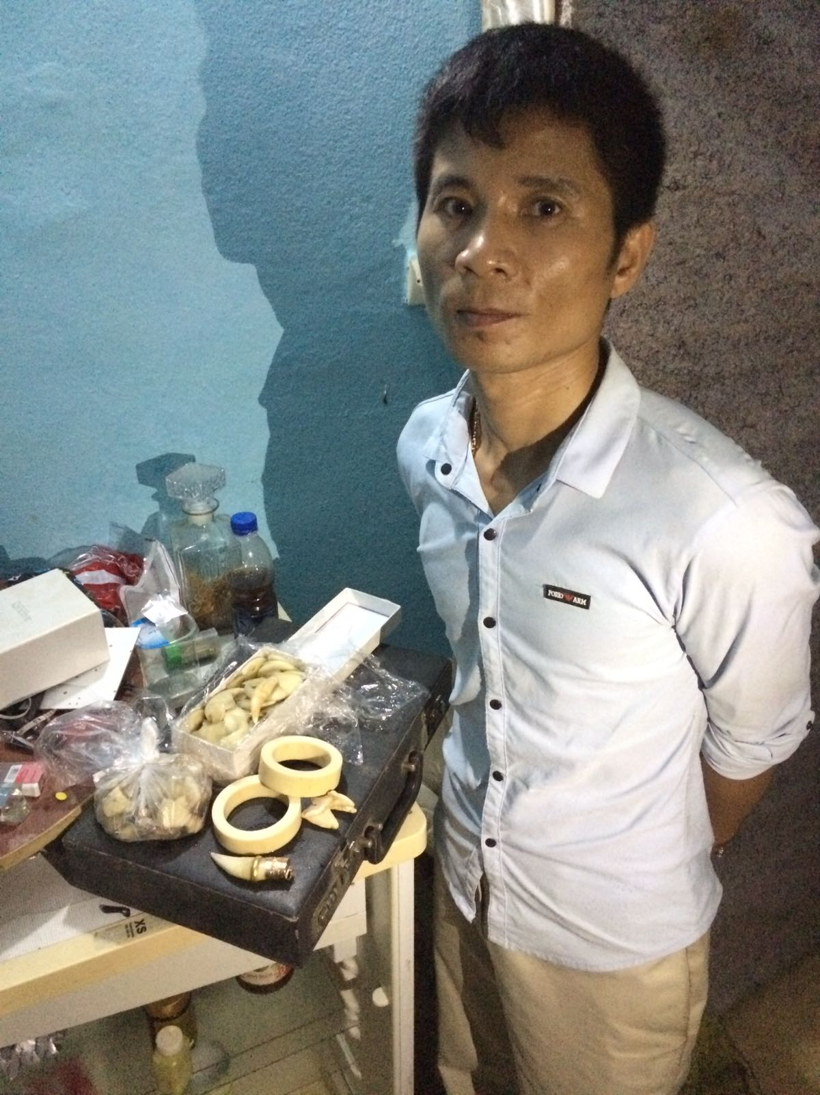
Le trafiquant vietnamien Tran Van Tu arrêté à Vridi
le 18 janvier 2018
Le trafiquant Tran Van Tu menottes aux poignées
Une forte somme d’argent trouvé sur lui (Tran Van Tu)
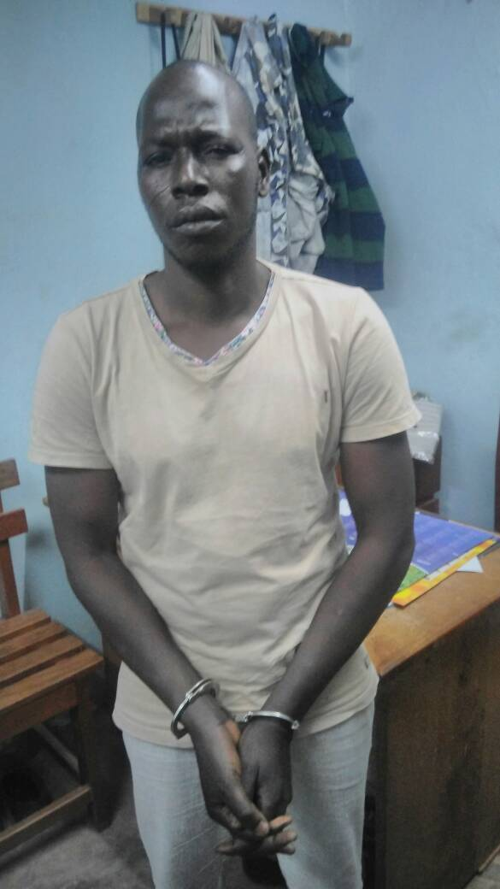
L’acolyte de Tran Van Tu, Moussa OUEDRAOGO
lors de son arrestation à San Pédro le 16 mars 2018
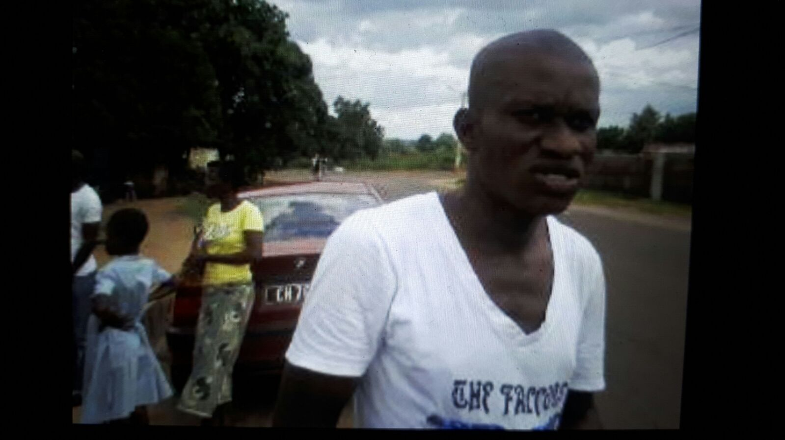
Vanié Bi Magloire, le transitaire de Tran Van Tu pour l’envoi de tous les colis vers l’Asie arrêté le 19 janvier 2018 à Koumassi

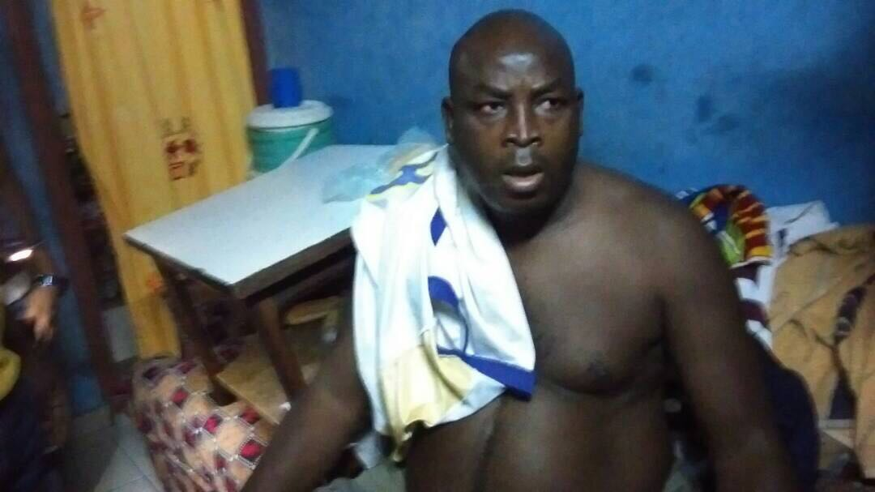
Koné Kabiné, fournisseur de Tran Van Tu concernant les défenses d’éléphants, arrêté le 21 janvier 2018 à son domicile à Koumassi
ZHANG Fan Paul et PHUNG Tan Hung arrêtés chez eux à Cocody avec en leur possession de la drogue, des armes, et 576kg d’écailles de pangolin, 87,55 kg d’ivoire le 20 janvier 2018

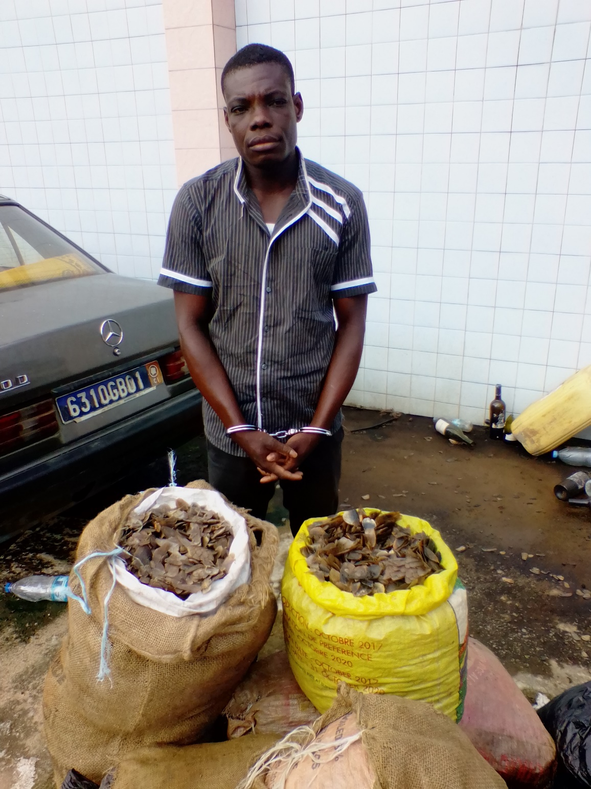
Yapo Constant OHOUEU, trafiquant opérant dans le trafic d’écailles de pangolin, arrêté par l’UCT en octobre 2018 avec 150kg d’écailles de pangolin.

Annexe 2 : Les produits fauniques saisis par les autorités ivoiriennes avec l’appui technique de EAGLE-Côte d’Ivoire

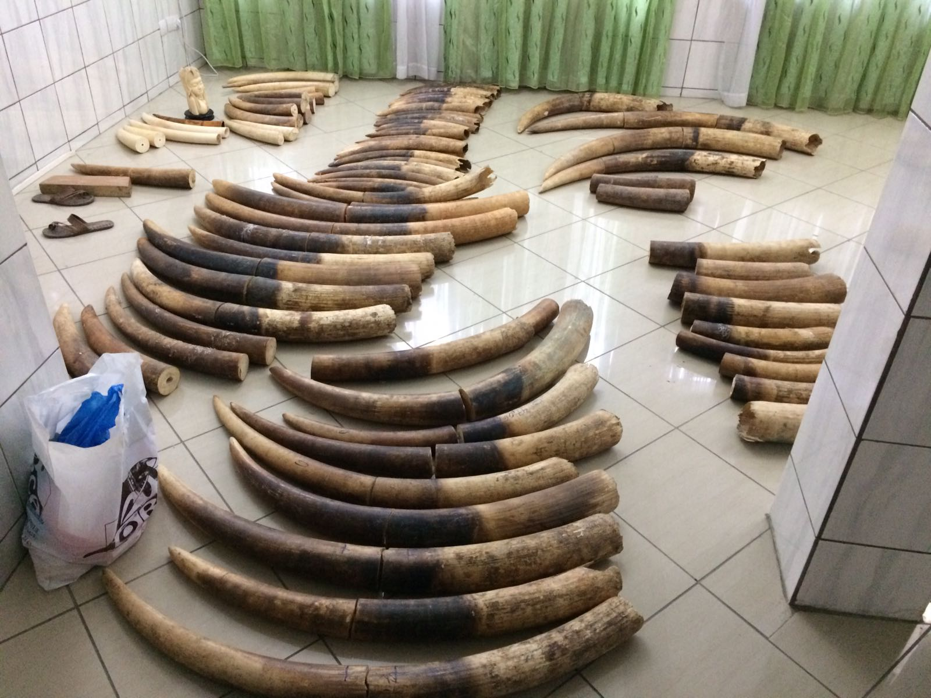
Illustration des 86 défenses d’éléphant(469,15kg) saisies par les autorités ivoiriennes avec l’assistance technique de EAGLE-Côte d’Ivoire en janvier 2018

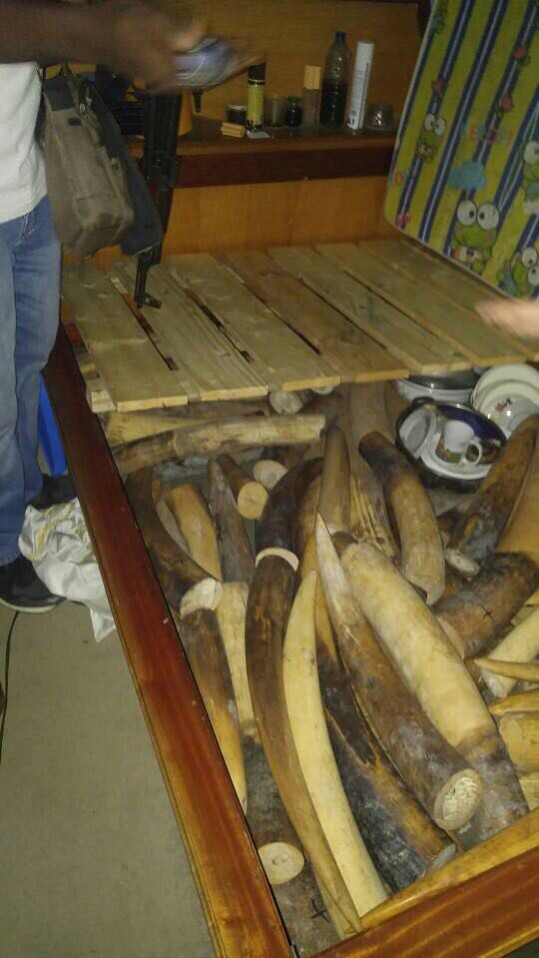
Une vue de l’ivoire trouvé sous le lit d’un trafiquant à Koumassi (quartier sud d’Abidjan)
Opération Stop à l’ivoire.

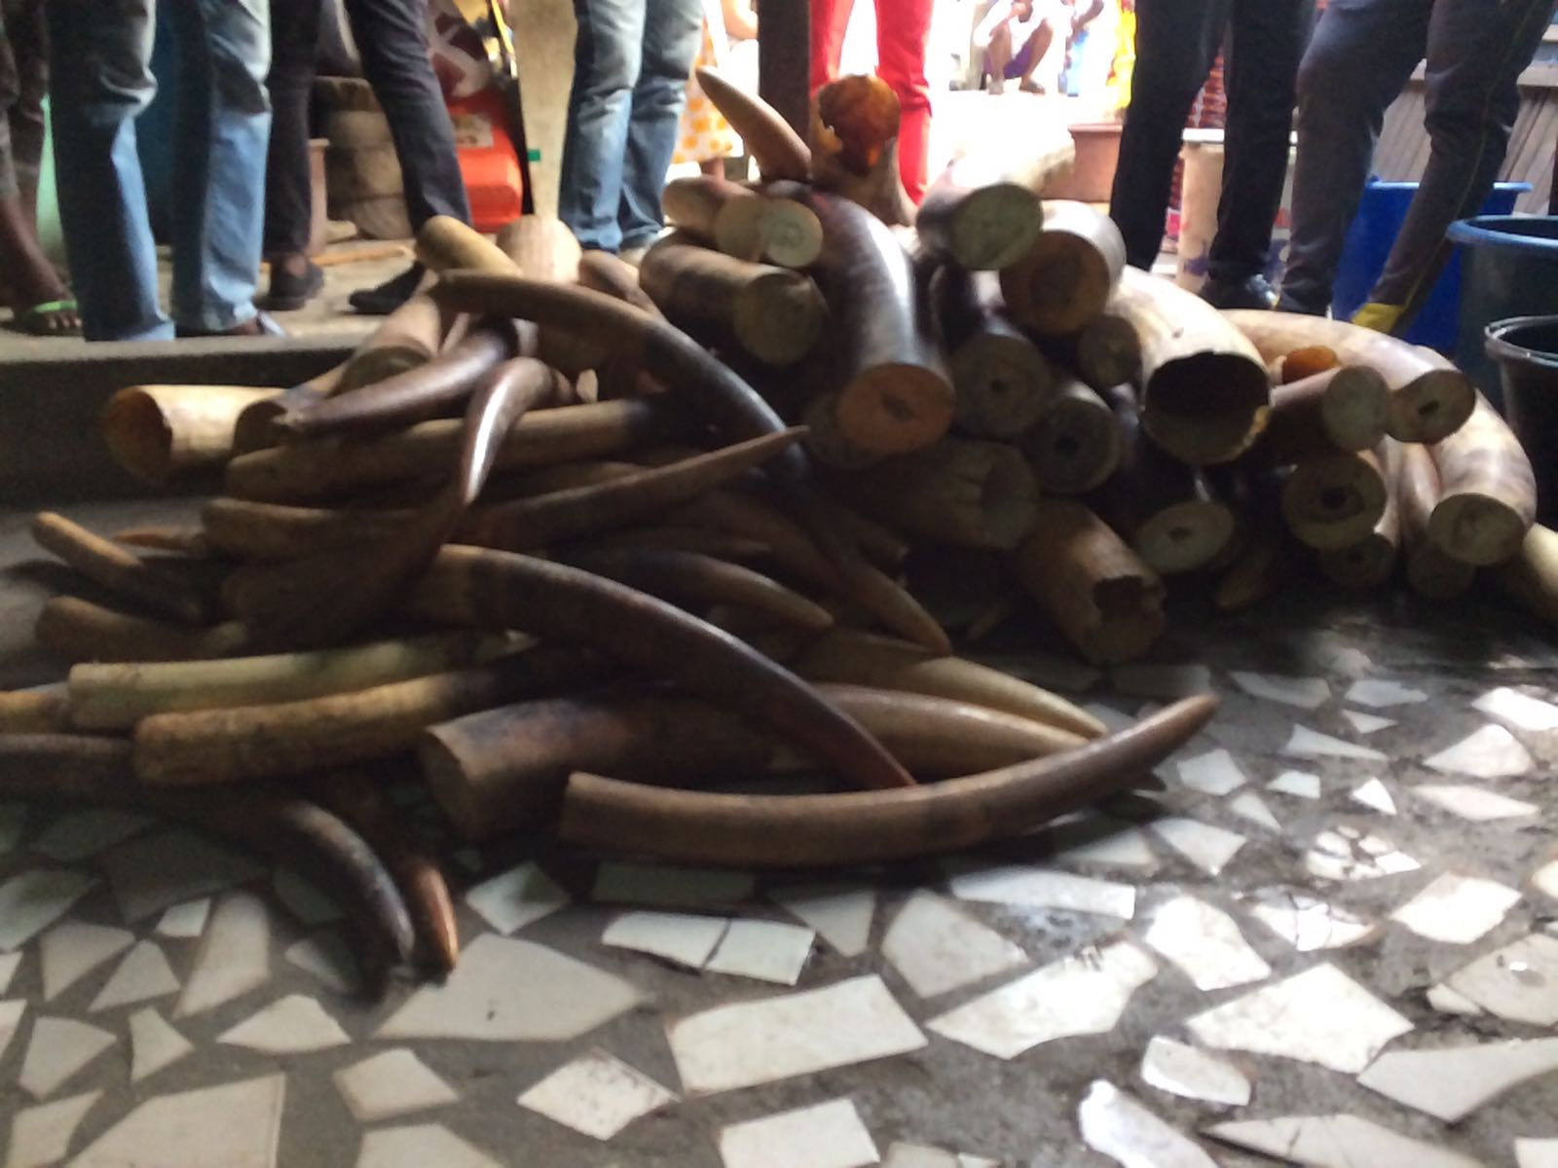
Une vue de l’ensemble des ivoires trouvés chez le trafiquant à Koumassi (quartier sud d’Abidjan)
Opération Stop à l’ivoire.

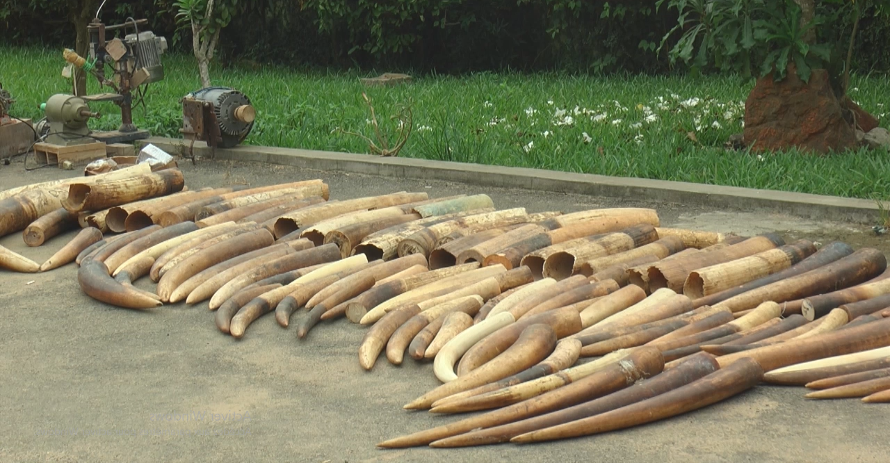
L’exposition des produits fauniques en ivoire saisis chez le trafiquant Koné Kabiné

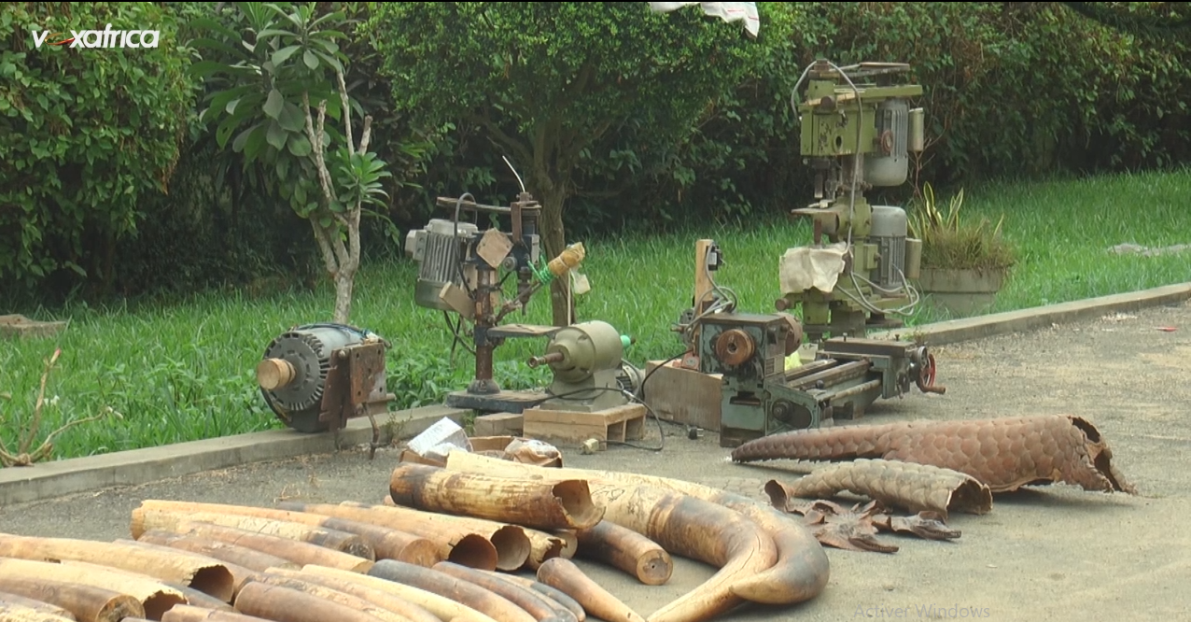
Des machines servant à travailler l’ivoire saisies chez le trafiquant international, le vietnamien Tran Van Tu
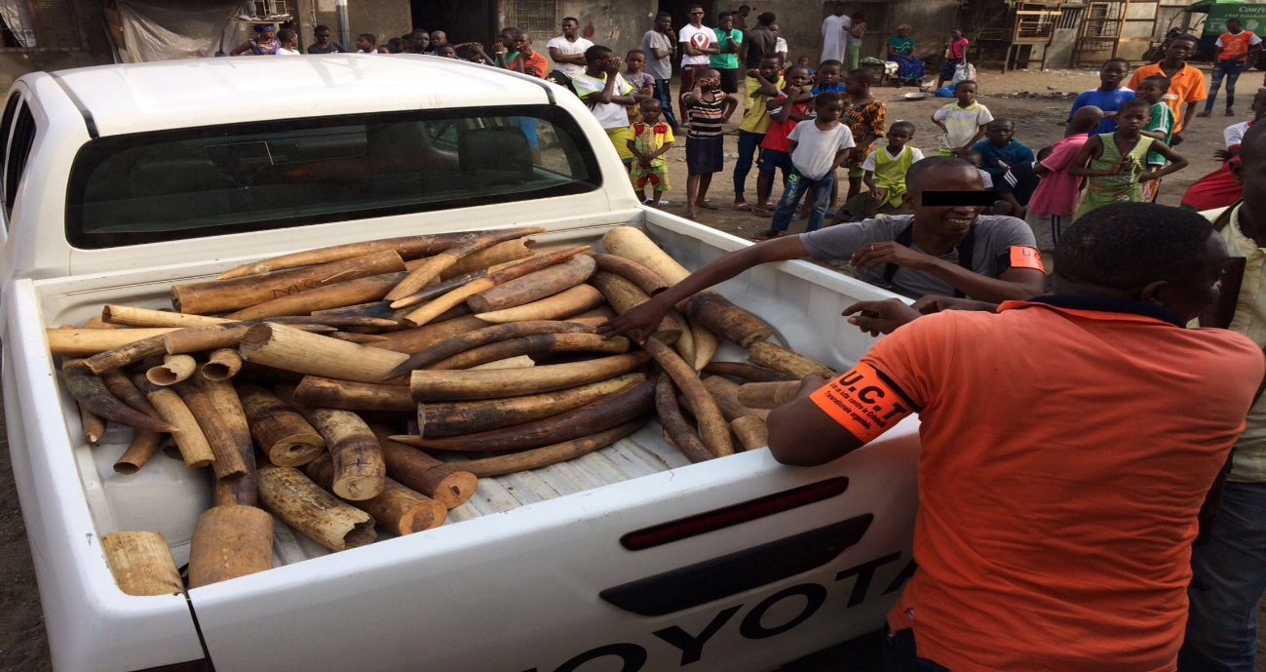
Les défenses d’éléphants embarquées dans le pickup de l’UCT, l’unité de lutte contre la criminalité transnationale organisée ayant procédé à l’arrestation du trafiquant (opération Stop à l’ivoire).

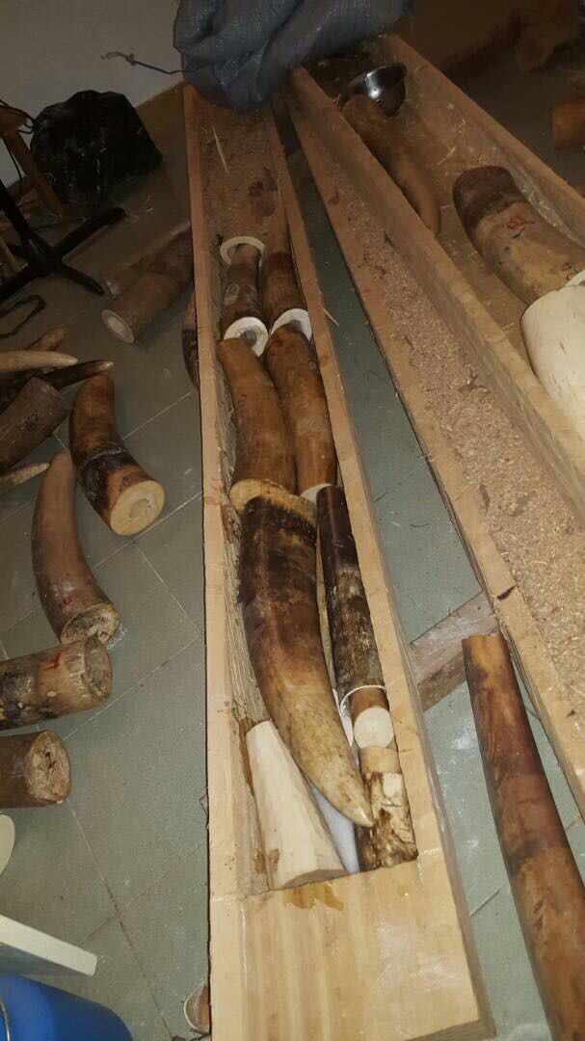
De l’ivoire découvert dans du bois travaillé, et prêt pour exportation (opération Stop à l’ivoire)
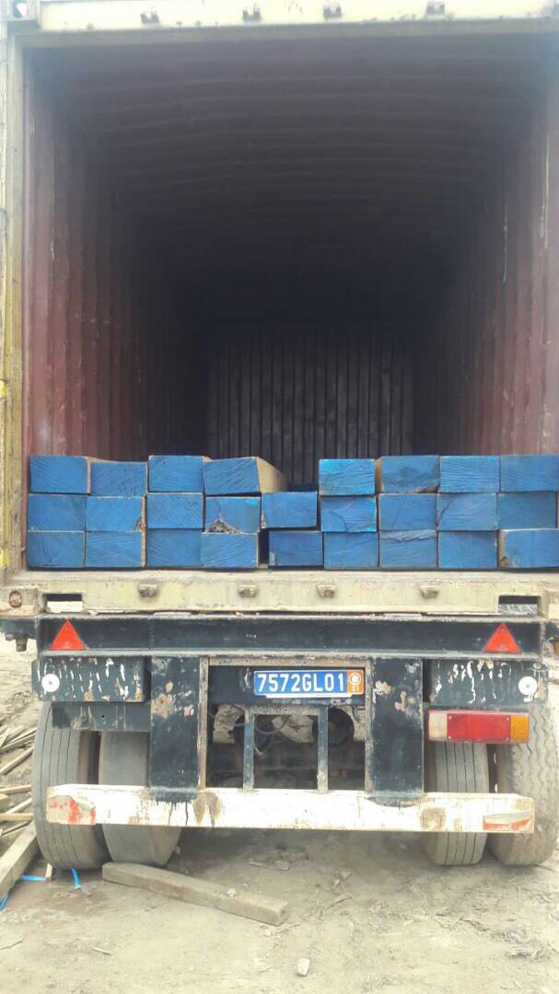
Dans ces planches de bois, sont cachés de l’ivoire (opération Stop à l’ivoire)

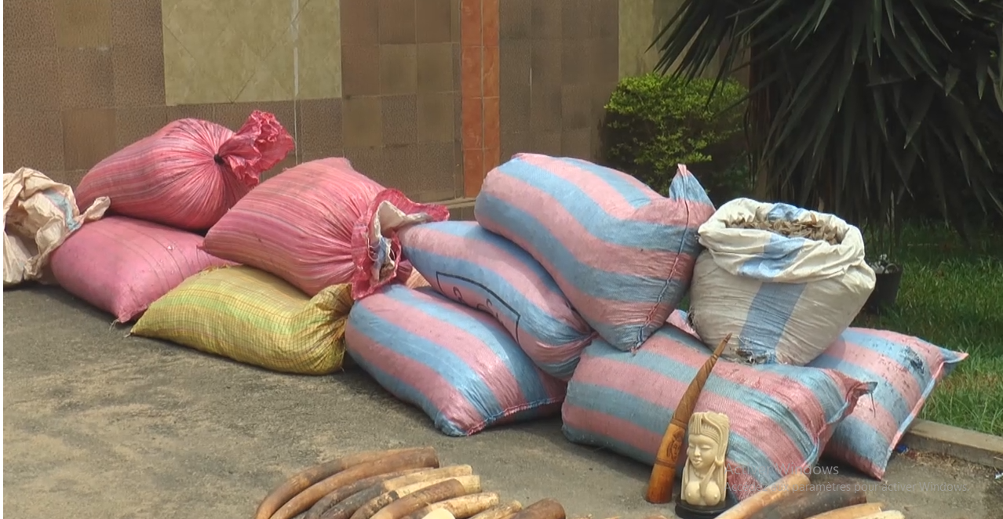
Une vue des sacs remplies d’écailles de pangolin (576kg) saisies chez les trafiquants Paul et Hong

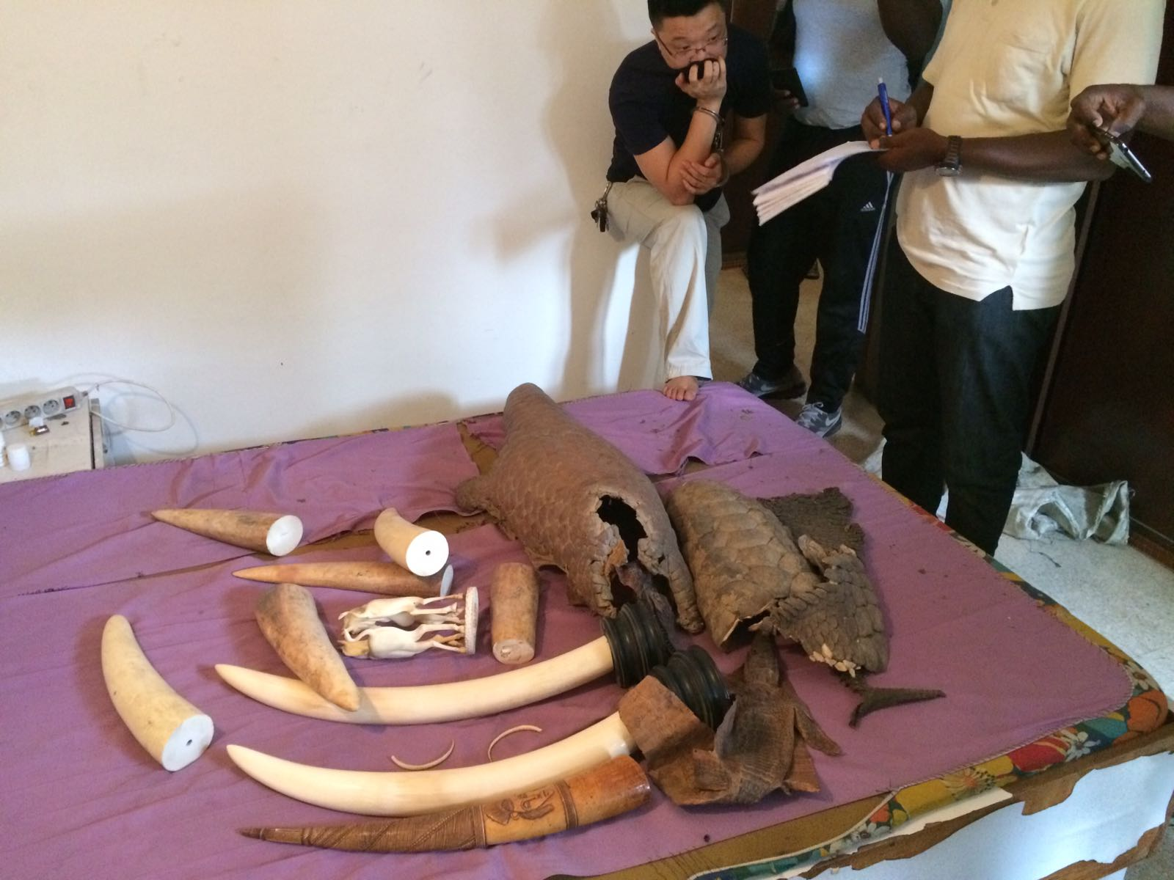
De l’ivoire travaillé 87,55kg, des peaux en écailles de pangolin trouvés chez ZHANG Fan Paul
PHUNG Tan Hung.

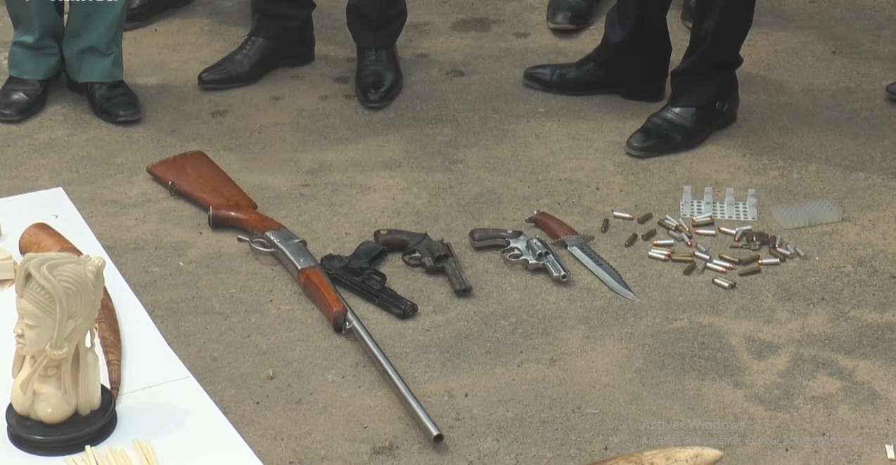
Des armes saisies lors de l’opération « Stop à l’ivoire »

Annexe 3 : Les autorités ivoiriennes et étrangères visitent les saisies

Quelques images d’illustration de la conférence de presse post opération « Stop à l’ivoire », la plus grande opération de l’année 2018
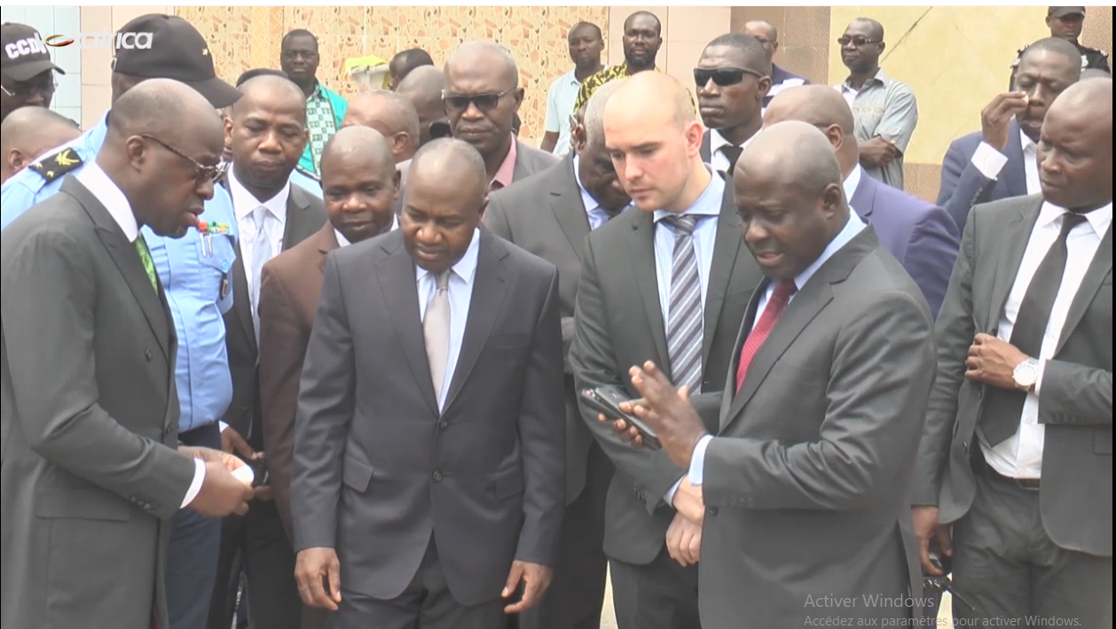
Le ministre des Eaux et Forêts Mr. Alain Donwahi (à gauche), le ministre de l’intérieur et de la sécurité Mr. Sidiki Diakité (au milieu), le coordinateur Rens Ilgen de EAGLE-Côte d’Ivoire, le Directeur des Opérations de l’UCT Adamo Bonaventure (à droite).
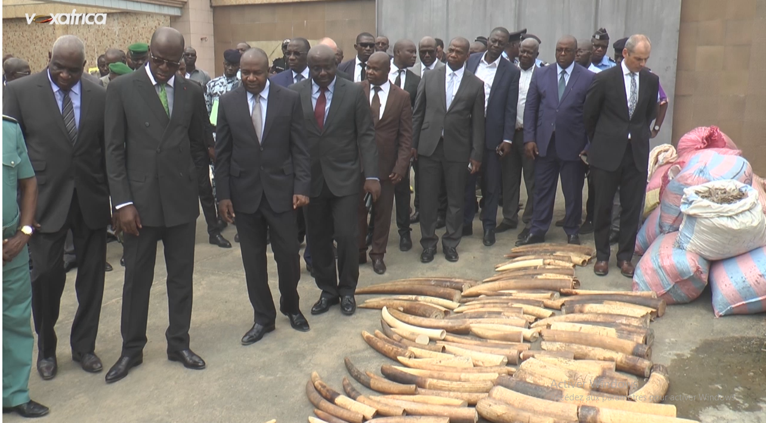
La visite continue avec les autorités ivoiriennes
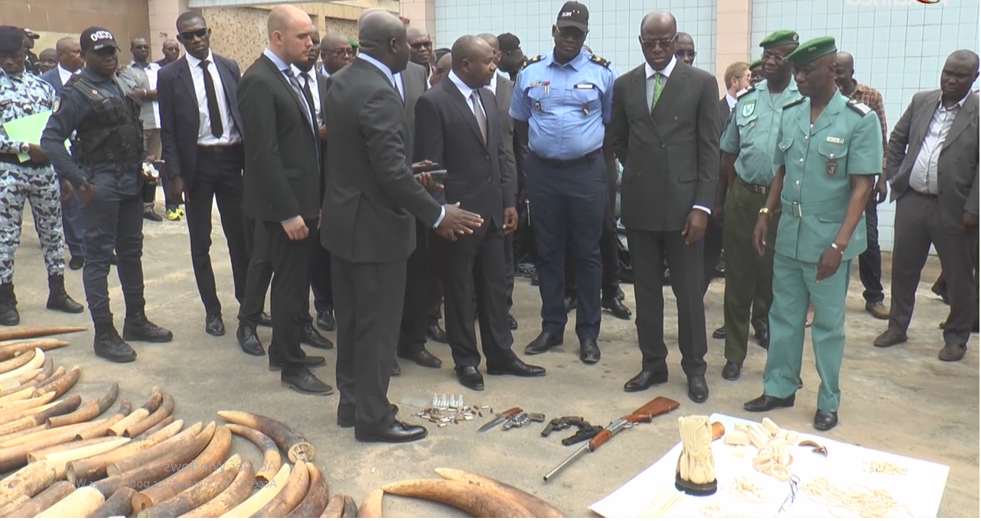
Les autorités, devant les armes, et les objets sculptés en ivoire
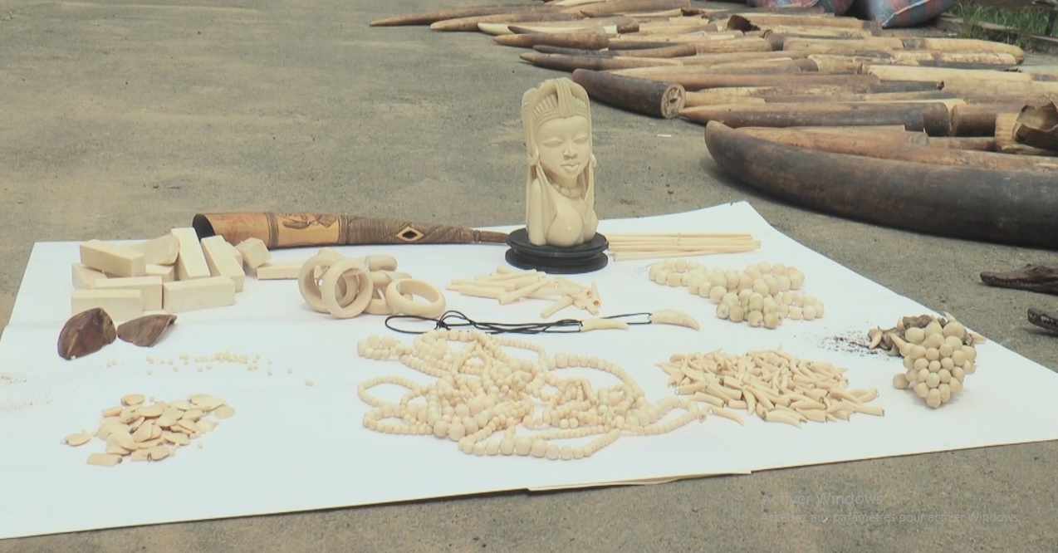
Une vue de l’ivoire travaillé.
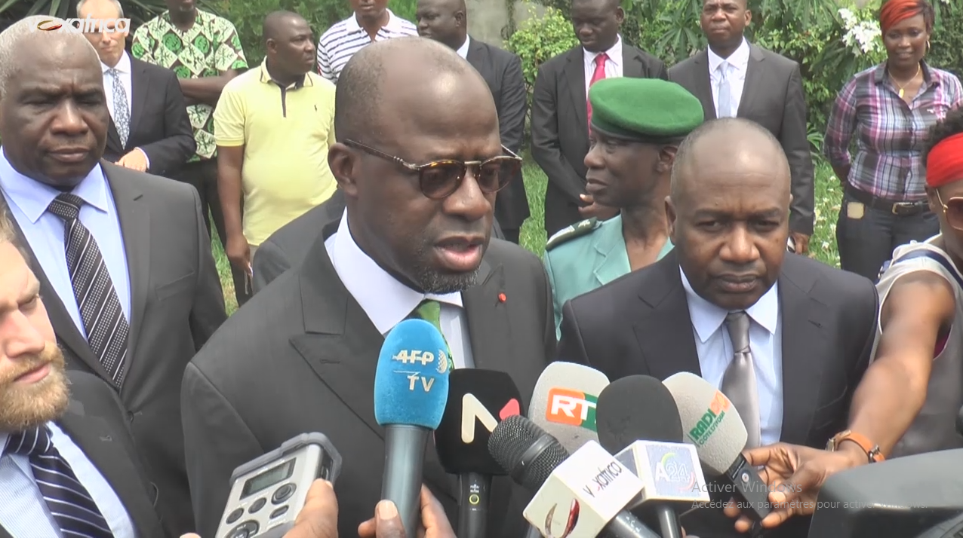
Le ministre des Eaux et Forêts Mr. Alain-Richard Donwahi s’exprimant devant la presse nationale et internationale.
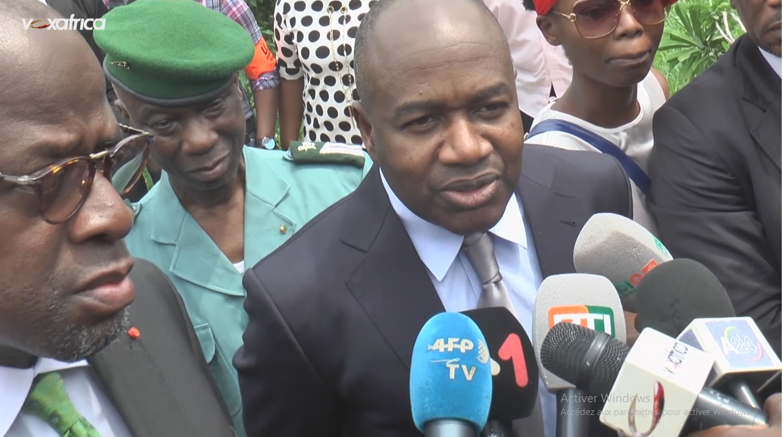
Le ministre de la sécurité et de l’intérieur Mr. Sidiki Diakité s’exprimant devant la presse nationale et internationale.
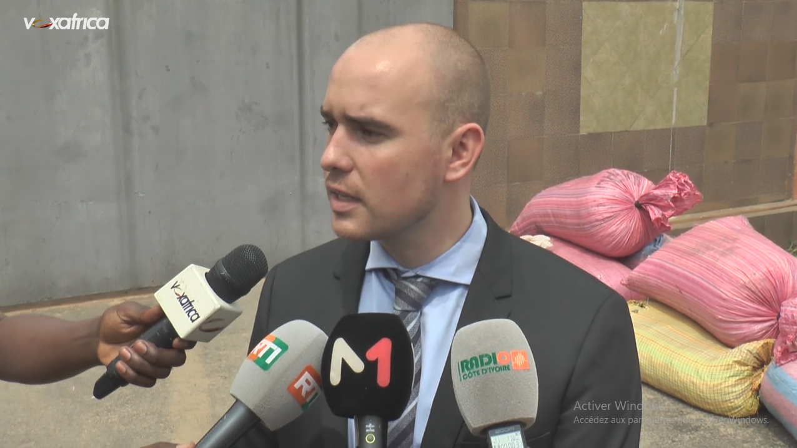
Le coordonnateur Rens Ilgen de EAGLE-Côte d’Ivoire devant les médias.

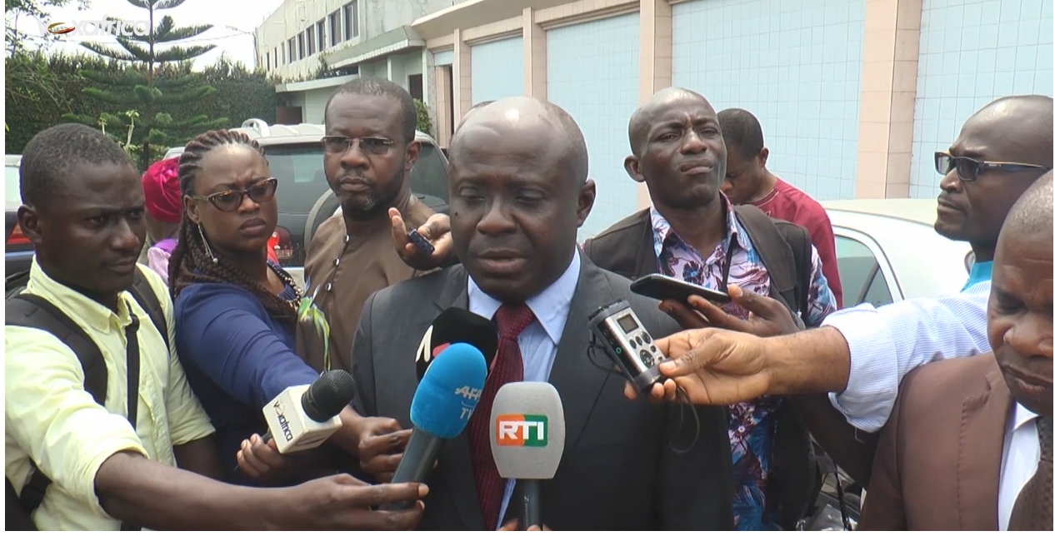
Le Directeur des Opérations de l’UCT Adamo Bonaventure expliquant comment les opérations se sont déroulées.

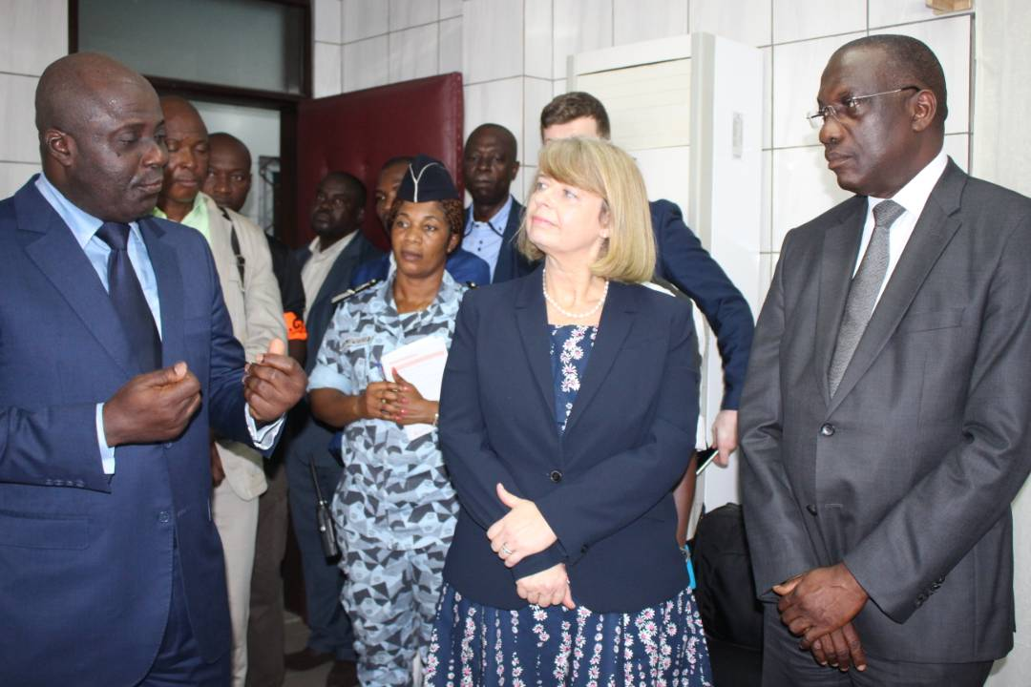
Visite de Mme Harriett Baldwin, Ministre pour l’Afrique auprès du Ministère des affaires étrangères britannique et du Ministère de la Coopération Internationale en février 2018 pour s’imprégner de la saison record d’ivoire effectué en janvier 2018.

Des images marquantes à retrouver en annexe 1,
Illustration à trouver en annexe 2 p33
Illustration à trouver en annexe 2 p34
Images des trafiquants à découvrir en annexe 1
Toutes les images de la saisie de l’opération janvier 2018 à trouver en annexe 2
L’image du trafiquant fournisseur d’ivoire Koné Kabiné en annexe 1 p25
Le stock d’écaille à trouver en annexe 2 p34

